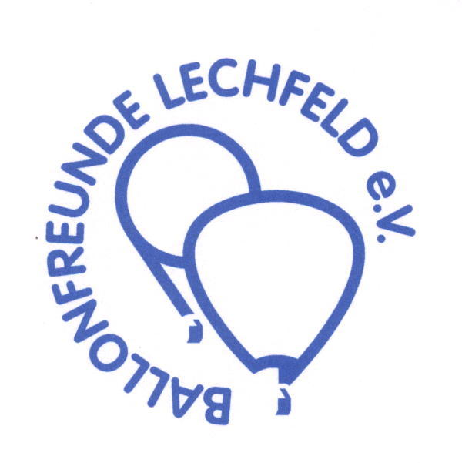

PROGRAMM

„Königsbrunner LEW Ballon-Cup 2017“
32. Königsbrunner Heißluftballonwettfahrt
vom 23.06. bis 25.06.2017

Freitag, 23.06.2017

ab 18:00 Uhr Ankunft am Wettfahrtstützpunkt in Königsbrunn,
Nibelungenstraße 16 im LEW-Technologiepark
mit anschließendem gemütlichen Abend und traditioneller Brotzeit mit Freibier
ca. 20:00 Uhr Generalbriefing mit Einteilung der Helfer

Samstag, 24.06.2017

ca. 05:00 Uhr Briefing zum ersten Lauf und Markerausgabe im Technologiepark
ab 10:00 Uhr Gastanken bis 12:00 Uhr
ca. 18:00 Uhr Briefing im Leuchtenpark zum 2. Lauf
ca. 19:00 Uhr Start am Festplatz bei der „Königsbrunner Gautsch“
anschließend Treffen im LEW-Technologiepark

Sonntag, 25.06.2017

ca. 05:00 Uhr Briefing im LEW-Technologiepark zur „Lustfahrt“
ca. 06:00 Uhr Start zur „Lustfahrt“ am Festplatz bei der „Gautsch“
ca. 11:00 Uhr Siegerehrung im LEW-Technologiepark mit Verabschiedung

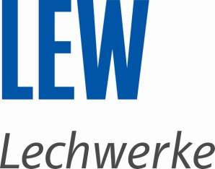 Hauptsponsor des Königsbrunner LEW Cups 2017

